Рейтинг муниципальных образований Ульяновской области по выполнению указов Президента Российской Федерации от 07 мая 2012 года по итогам I квартала 2017 года
Областным государственным казённым учреждением «Научно-исследовательский институт изучения проблем региональной экономики» подготовлен рейтинг муниципальных образований Ульяновской области (далее – муниципальные образования, муниципалитеты) по выполнению указов Президента Российской Федерации от 07 мая 2012 года (далее – «майские указы») по итогам I квартала 2017 года, на основании которого можно сделать следующие основные выводы.
1. Выполнение муниципальными образованиями Ульяновской области указов Президента Российской Федерации от 07 мая 2012 года следует охарактеризовать как в целом удовлетворительное.
По итогам I квартала 2017 года отмечен невысокий процент выполнения «майских указов». 100% выполнения нет ни в одном муниципальном образовании региона. Это обусловлено тем, что многие показатели считаются нарастающим итогом на конец года.
Тройка лидеров по полноте исполнения «майских указов» выглядит следующим образом.
На первом месте – муниципальное образование «город Ульяновск» (82,2% исполнения показателей). Выполнены 8 показателей из 13. По 5 наблюдается незначительное отставание от плановых значений: «заработная плата работников культуры», «прирост количества выставочных проектов», «доля детей, привлекаемых к участию в творческих мероприятиях», «снижение смертности от туберкулёза» и «объём ввода жилья по стандартам эконом-класса».
На втором месте – муниципальное образование «город Новоульяновск» (77,3% исполнения показателей), отставание от ежегодных плановых значений по 5 из 12 показателей: «заработная плата работников культуры», «доля детей, привлекаемых к участию в творческих мероприятиях», «снижение смертности от болезней системы кровообращения», «доля детей в возрасте от 5 до 18 лет, обучающихся по дополнительным образовательным программам» и «объём ввода жилья по стандартам эконом-класса».
На третьем месте – муниципальное образование «город Димитровград» (72,3% исполнения показателей), отставание от ежегодных плановых значений по 9 из 13 показателей: «заработная плата работников культуры», «прирост количества выставочных проектов», «доля детей, привлекаемых к участию в творческих мероприятиях», «снижение смертности от болезней системы кровообращения», «снижение смертности от новообразований», «снижение смертности от туберкулёза», «снижение младенческой смертности», «доля детей, в возрасте от 5 до 18 лет, обучающихся по дополнительным образовательным программам» и «объём ввода жилья по стандартам эконом-класса».
Также отмечу тройку аутсайдеров по полноте исполнения «майских указов».
На последнем, 24 месте, находится муниципальное образование «Карсунский район» (исполнение на уровне 50,4%), в котором выполняется всего 2 показателя из 13.
На 23 месте муниципальное образование «Вешкаймский район» (53,6% исполнения показателей), где достигаются плановые значения только по 3 показателям из 12, по показателю «объём ввода жилья по стандартам эконом-класса» муниципалитет является худшим в регионе.
На 22 месте муниципальное образование «Инзенский район» (53,8% исполнения показателей), где достигаются в полной мере целевые значения по 3 показателям, по 8 показателям идет отставание от ежегодных плановых значений. По показателю «снижение смертности от новообразований» муниципалитет является худшим в области.
В остальных муниципальных образованиях выполнение «майских указов» варьируется в пределах от 56,5% (Сенгилеевский район) до 72% (Кузоватовский район).
Рисунок 1. Полнота исполнения «майских указов» в муниципальных образованиях Ульяновской области по итогам I квартала 2017 года
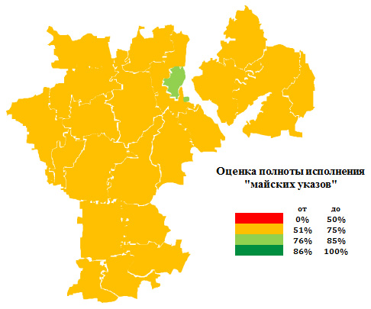
2. В большинстве муниципальных образований Ульяновской области по итогам I квартала 2017 года отмечается отрицательная динамика исполнения «майских указов».
Отрицательная динамика исполнения выявлена в 18 муниципалитетах. Это обусловлено тем, что в начале года муниципальные образования только начинают реализовывать запланированные мероприятия, результаты выполнения которых можно будет оценить не раньше ΙΙΙ квартала 2017 года. В сравнении с I кварталом 2016 года отрицательная динамика наблюдалась в 23 муниципальных образованиях.
Таким образом, по итогам Ι квартала 2017 года положительная динамика отмечена в 6 муниципальных образованиях. В сравнении с I кварталом 2016 года положительная динамика была выявлена лишь в одном муниципальном образовании – Старокулаткинский район.
Значимую позитивную динамику показал Николаевский район 18,5 процентных пункта. Базарносызганский район смог повысить уровень выполнения «майских указов» до 12,06 процентных пунктов. Павловский район – 9,40 процентных пункта. Кузоватовский район – 7,21 процентных пункта. Незначительная положительная динамика в Чердаклинском районе – 3,40 процентных пункта, в Радищевском районе – 2,12 процентных пункта.
Рисунок 2. Динамика исполнения «майских указов» в муниципальных образованиях Ульяновской области по итогам I квартала 2017 года
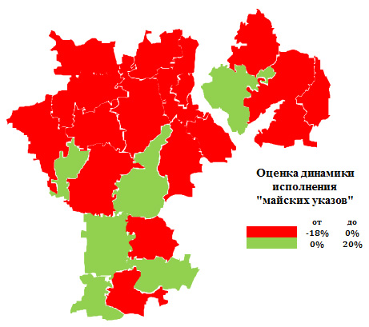

Таблица 1. Итоги оценки эффективности хода исполнения поручений, содержащихся в «майских указах», муниципальными образованиями Ульяновской области за I квартал 2017 года
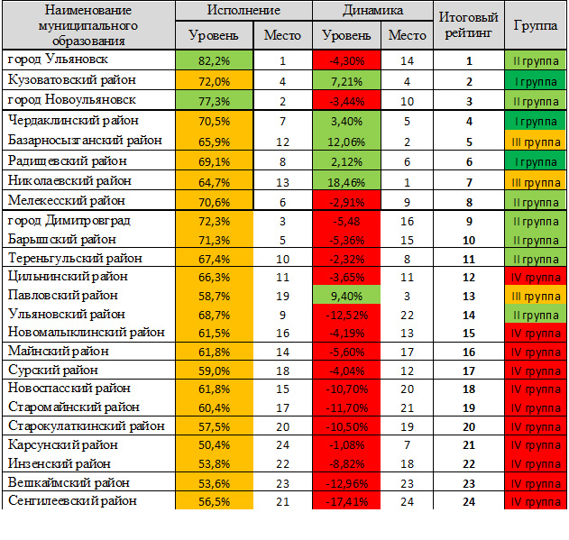

Рисунок 3. Итоги оценки эффективности хода исполнения поручений, содержащихся в «майских указах», муниципальными образованиями Ульяновской области в I квартале 2017 года (матричное представление)
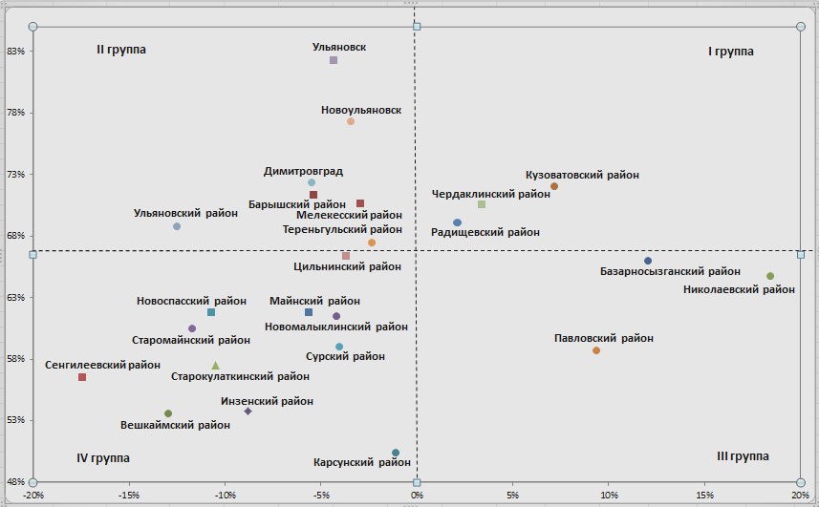

Рисунок 4. Итоги оценки эффективности хода исполнения поручений, содержащихся в «майских указах», муниципальными образованиями Ульяновской области в I квартале 2017 года (графическое изображение территориального распределения групп муниципальных образований)
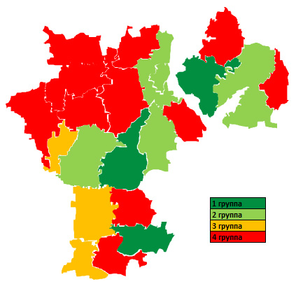

3. Анализ вышепредставленной информации указывает на необходимость повышения эффективности работы муниципальных образований Ульяновской области по выполнению показателей, содержащихся в «майских указах».
Рассмотрение итогов реализации «майских указов» за I квартал 2017 года с точки зрения матричного анализа (рисунки 3 и 4) свидетельствует о недостаточно эффективной работе муниципальных образований.
Негативный характер сложившейся ситуации наглядно демонстрирует тот факт, что многие муниципальные образования Ульяновской области покинули Ι классификационную группу и переместились в ΙV. Всего 3 муниципальных образования относятся к Ι классификационной группе, основными характеристиками которой являются высокий уровень выполнения показателей «майских указов» (более 67%) и положительная динамика:
- «Кузоватовский район» (исполнение – 72,0%, динамика – «7,21» п.п.);
- «Радищевский район» (исполнение – 69,1%, динамика – «2,12» п.п.);
- «Чердаклинский район» (исполнение – 70,5%, динамика – «3,40» п.п.).
Во ΙΙ классификационной группе с высоким уровнем выполнения показателей и отрицательной динамикой представлены 7 муниципальных образований:
- «город Новоульяновск» (исполнение – 77,3%, динамика – «- 3,44» п.п.);
- «город Димитровград» (исполнение – 72,3%, динамика – «- 5,48» п.п.);
- «город Ульяновск» (исполнение – 82,2%, динамика – «- 4,30» п.п.);
- «Мелекесский район» (исполнение – 70,6%, динамика – «- 2,91» п.п.);
- «Барышский район» (исполнение – 71,3%, динамика – «- 5,36» п.п.);
- «Тереньгульский район» (исполнение – 67,4%, динамика – «- 2,32» п.п.);
- «Ульяновский район» (исполнение – 68,7%, динамика – «- 12,52» п.п.).
В ΙΙΙ классификационной группе с уровнем выполнения показателей «майских указов» менее 67% и положительной динамикой представлены 3 муниципальных образования:
- «Базарносызганский район» (исполнение – 65,9%, динамика – «12,06» п.п.);
- «Николаевский район» (исполнение – 64,7%, динамика – «18,46» п.п.);
- «Павловский район» (исполнение – 58,7%, динамика – «9,40» п.п.).
К IV классификационной группе, основными характеристиками которой являются низкий уровень выполнения показателей «майских указов» (менее 67%) и отрицательная динамика, относятся 11 муниципальных образований:
- «Цильнинский район» (исполнение – 66,3%, динамика – «- 3,65» п.п.);
- «Новомалыклинский район» (исполнение – 61,5%, динамика – «- 4,19» п.п.);
- «Майнский район» (исполнение – 61,8%, динамика – «- 5,60» п.п.);
- «Сурский район» (исполнение – 59,0%, динамика – «- 4,04» п.п.);
- «Новоспасский район» (исполнение – 61,8%, динамика – «- 10,70» п.п.);
- «Старомайнский район» (исполнение – 60,4%, динамика – «- 11,70» п.п.);
- «Старокулаткинский район» (исполнение – 57,5%, динамика – «- 10,50» п.п.);
- «Карсунский район» (исполнение – 50,4%, динамика – «- 1,08» п.п.);
- «Инзенский район» (исполнение – 53,8%, динамика – «- 8,82» п.п.);
- «Вешкаймский район» (исполнение – 53,6%, динамика – «- 12,96» п.п.);
- «Сенгилеевский район» (исполнение – 56,5%, динамика – «- 17,41» п.п.).

Таким образом, по итогам I квартала 2017 года в части реализации «майских указов» большинство муниципальных образований Ульяновской области демонстрируют средний уровень исполнения показателей и отрицательную динамику. В целях дальнейшего обеспечения последовательного достижения целевых значений всем муниципалитетам необходимо проанализировать негативные тенденции, возникающие по обыкновению в начале отчетного периода, сосредоточится на обеспечении последовательного поквартального достижения ежегодных целевых значений показателей, и продолжить работу с обязательным нарастанием темпов, как по уровню выполнения показателей, так и по динамике.

Приложение: | 1. | Значения показателей, которые использованы для оценки эффективности хода исполнения поручений, содержащихся в «майских указах», муниципальными образованиями Ульяновской области на 2 л. в 1 экз.
 | 2. | Результаты оценки эффективности хода исполнения поручений, содержащихся в «майских указах», муниципальными образованиями Ульяновской области на 2 л. в 1 экз.

Заместитель Председателя  Правительства Ульяновской области | О.В.Асмус
Добавлено: 5 мая 2017 года, 16:47

